Pozdravljeni učenci 6. b razreda!
PON., 6. 4. 2020, 6. šolska ura
ARHITEKTURA
Naloga: Zaprt, pol-zaprt, polodprt prostor
V tem tednu se bomo osredotočili na obliko stavbe. Verjetno ste ugotovili, da so moderne/sodobne hiše precej drugačne od klasičnih hiš. Danes se boste ukvarjali z načrtovanjem svoje hiše. Arhitekti velikokrat izdelajo hiše v pomanjšanem merilu – MAKETE. Temu primerno morate načrtovati kako velika bo maketa (najbolje, da ni višja od 15 cm). Ko boste risali skico, bodite pozorni, da vključite zaprt (hiša), pol-zaprt (garaža s tremi stenami in nadstreškom) in polodprt prostor (nadstrešek nad vhodom v hišo ali terasa).
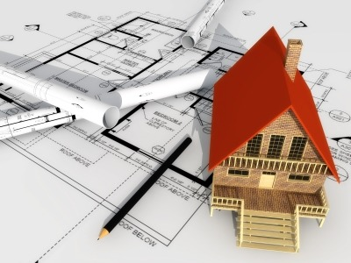
Vaša naloga je sledeča:
- uro:
Tako kot arhitekti, načrtujte KLASIČNO ENOSTANOVANJSKO HIŠO S TERASO IN GARAŽO.
Lahko jo načtrujete sami ali pa si pomagate s fotografijami hiš na spletnih straneh. Sprva boste narisali skico, nato pa boste označili vsak del hiše z merami in naredili načrt hiše za izdelavo makete (skice hiš in načrte hiš potrebujete za svoj proces dela, meni jih ne pošiljate). Uspešno ustvarjanje želim!
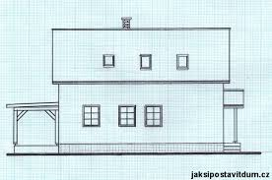 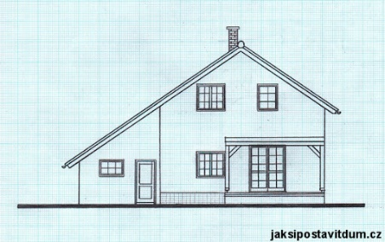 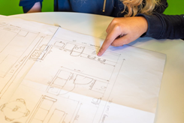 Skica hiše Načrt hiše

